实 验 报 告

辽宁科技大学_计算机与软件工程_学院 2021年6月25日
课名： 软件工程概论 |  | 实验题目：面向对象的需求模型
班级：软件19.5 | 姓名: 沈恩奇 |  | 学号：120193504123 | 任课教师：曾子维
实验目的：
通过实验熟练掌握面向对象的需求模型的建模方法，掌握用例图、活动图以及类图等与需求模型具有密切关系的图的建模。理解和掌握用例图、活动图以及类图建模的意义和方法。
实验要求：
实验前，应预先做好实验题目的解答。在实验课规定的时间内完成全部实验题目，并提交实验报告文档。
实验内容：

- 实验习题1，验证性实验，用EA完成下列类图的绘制。
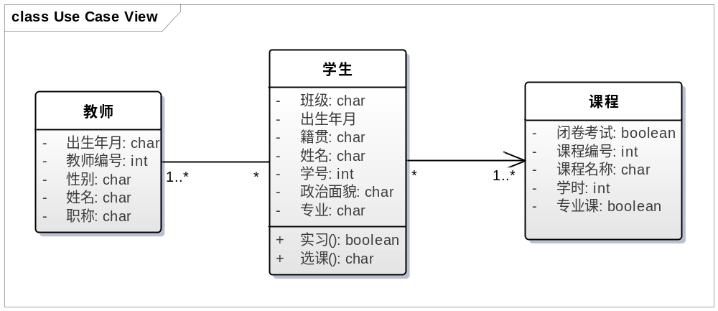
- 普通关联关系（类图）
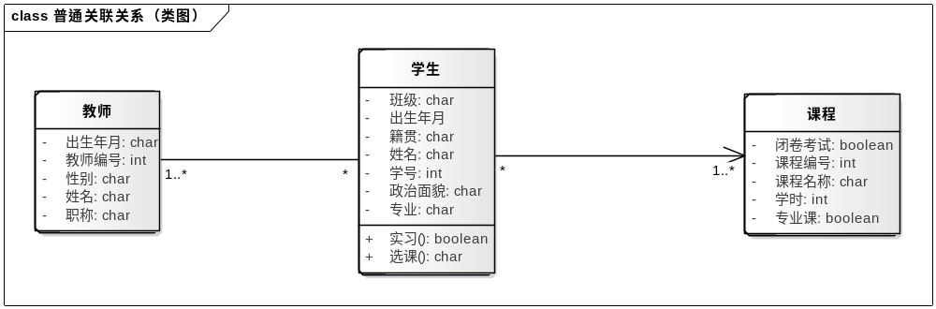

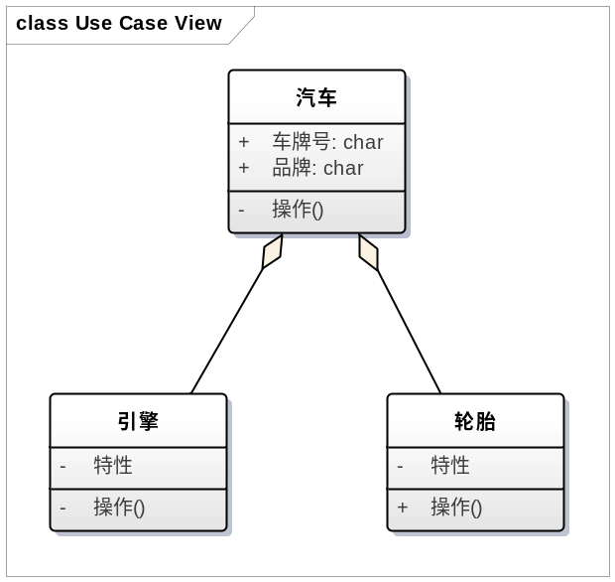
- 聚合关系（类图）
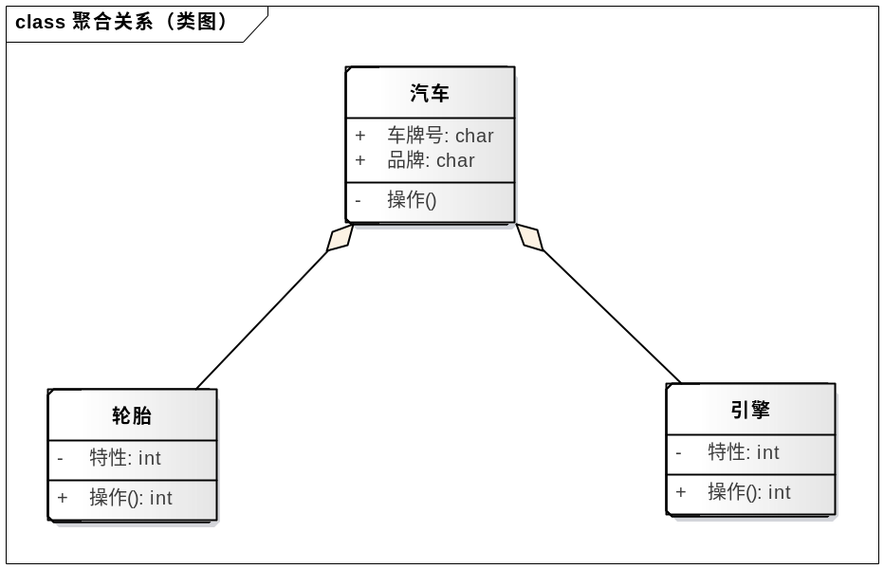

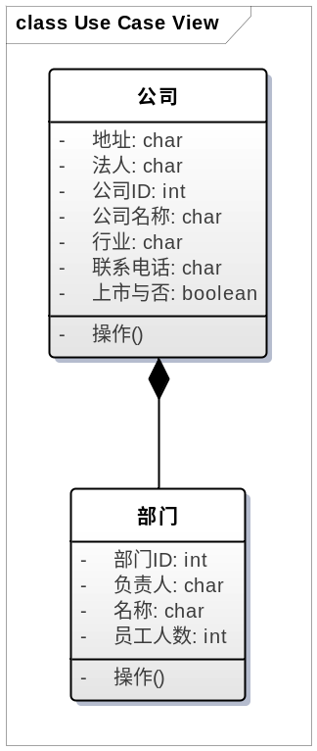
- 组成关系（类图）
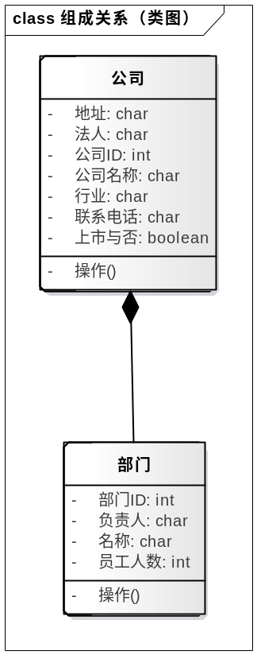

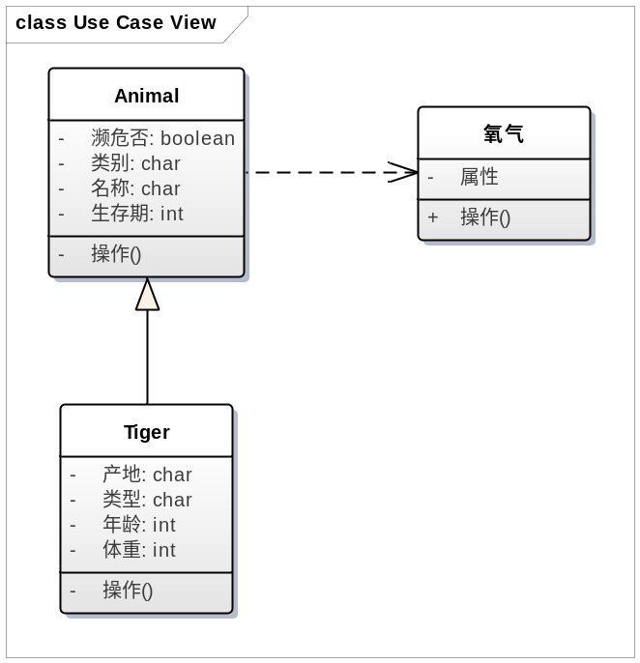
（4）泛化与依赖关系（类图）

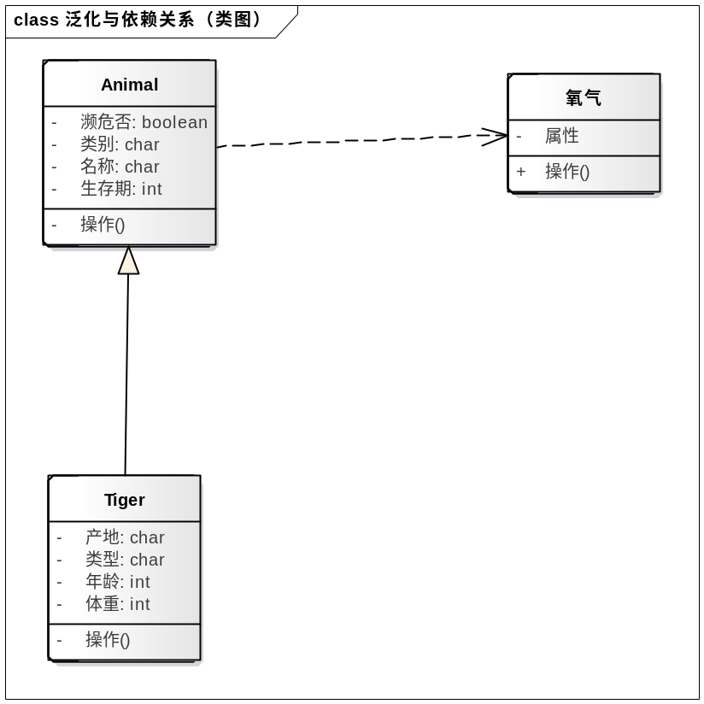

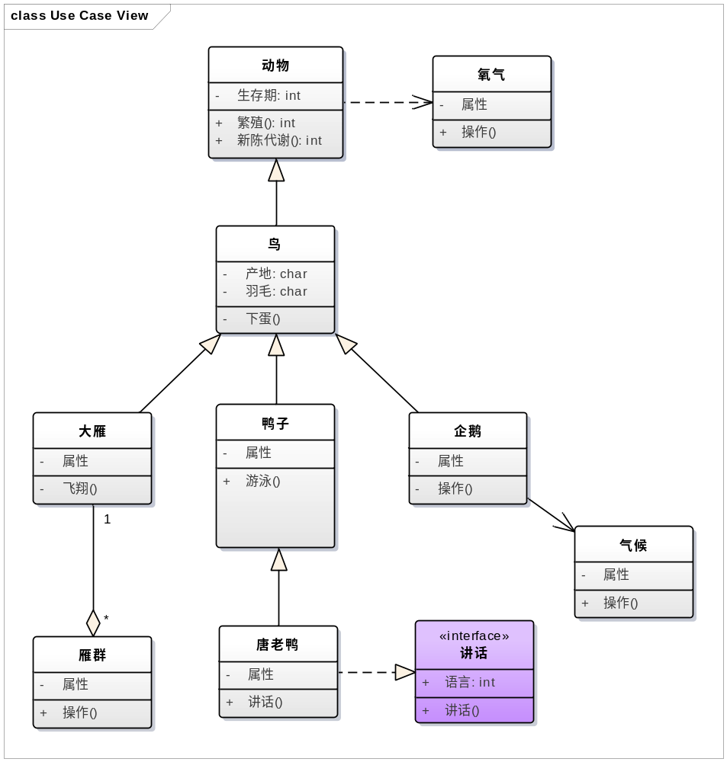
（5）类图（综合）

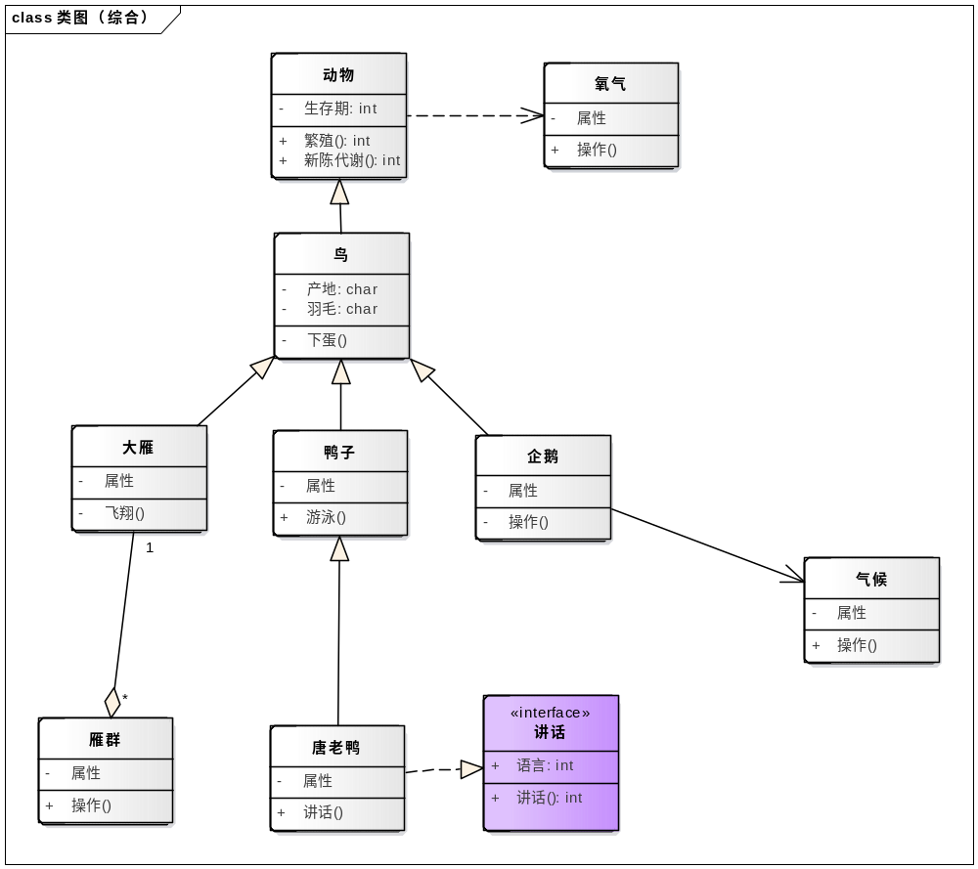
- 实验习题2，设计一个投票系统。
一次投票可能涉及一个或者多个职位的竞选，每个职位涉及到多个候选人。对于每个具体的职位竞选，投票人能看到这个职位的名称及相应的候选人(每个职位的候选人不超过5个)，投票人只能为该职位选中一个候选人。每个职位的竞选都将作为一屏独立的信息显示给投票者。投票时，监督员输入验证码后启动投票机。启动后，监督员负责将存放投票信息的文件存储到投票机中，文件包含了这次投票的标题以及每个职位的竞选信息。当这些信息装载到投票机上后，监督员负责审核这些信息。如果信息有误，监督员将终止该程序并重新装载数据;如果信息是正确的，监督员将再次输入验证码进行确认，此时投票可以开始。
每个投票者必须在投票前输入自己的身份信息，以避免重复投票。投票者可以查看每个职位的竞选信息并投票，也可以修改自己的投票决定。投票后，投票者可以随时查看自己为每个职位的投票结果。当整个投票结束时，监督员可以输入验证码，查看每个职位的投票结果。审查完投票结果后，将关闭投票系统。
- 在实验五基础上，分析陈述中的概念，绘制出投票系统的概念模型（类图）。

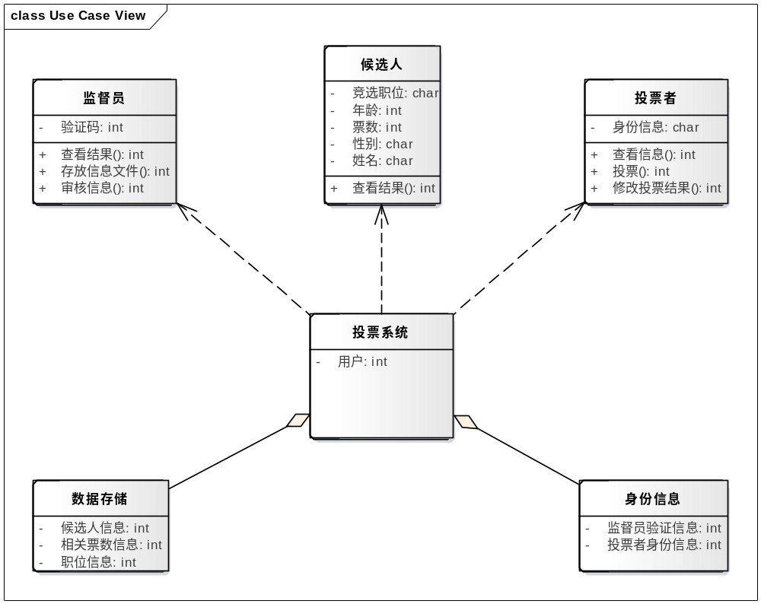

2) 在实验五基础上，对完成的两个用例的详细描述，尝试使用顺序图描述上述两个用例中的主场景。
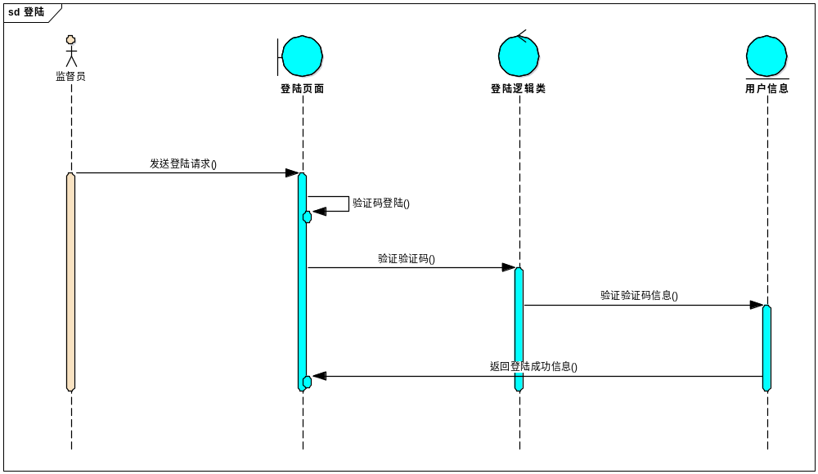

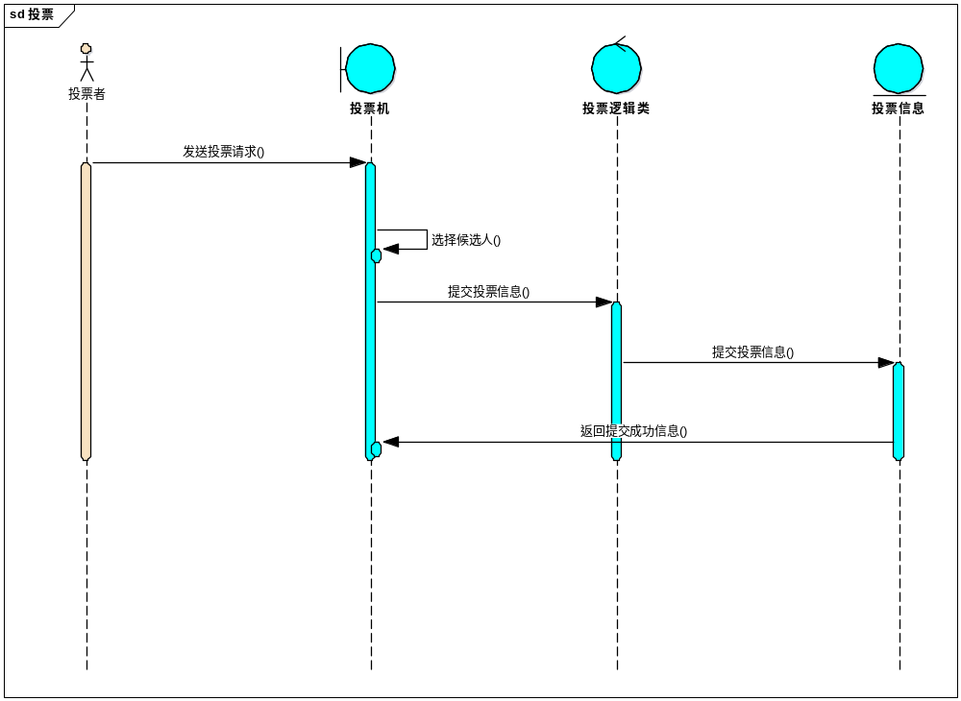

实验心得：
这次实验主要进行了类图和顺序图的相关实验操作，其中在类图的绘制上通过上次实验的理解整体绘制流畅，但是在类的确定上还有疑问，同时就是在关系的确认上还有一些疑问，是依赖还是组成还是聚成感觉还是比较混乱。另一方面，就是在顺序图的绘制上明显不太熟练，还有进步空间。

评语：

优：态度认真，遵守纪律，能很好的完成实验内容要求，全面的掌握了专业知识和专业技能，报告结构合理，逻辑很清晰，格式符合规范。
良：态度认真，遵守纪律，能较好完成实验内容要求，较好的掌握了专业知识和专业技能，报告结构合理，逻辑比较清晰，格式符合规范。
中：态度比较认真，遵守纪律，能按时完成实验内容要求，较好的掌握了专业知识和专业技能，报告结构基本合理，逻辑比较清晰，格式基本符合规范。
及格：态度比较认真，遵守纪律，基本能按时完成实验内容要求，基本掌握了专业知识和专业技能，报告结构基本合理，逻辑基本清晰，格式基本符合规范。
不及格：态度不认真，不遵守纪律，不能按时完成实验内容要求，不能掌握专业知识和专业技能，文字不通顺，逻辑不清晰，格式不符合规范。

